Консультация для родителей.
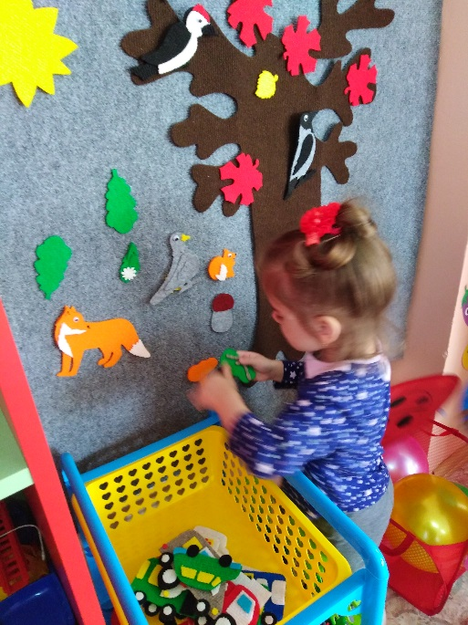
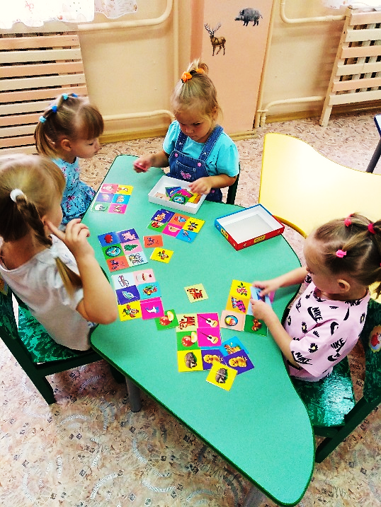

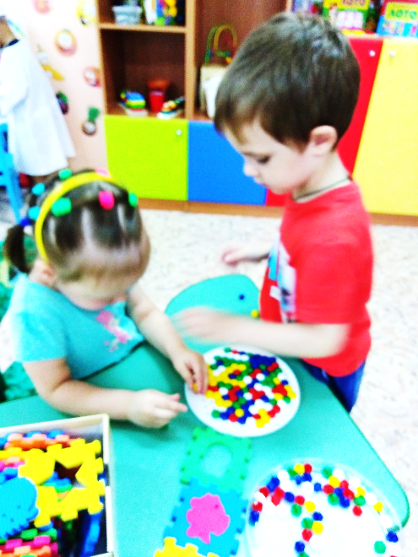

«Игра как средство воспитания и развития».
Будучи увлекательным занятием для дошкольников, игра вместе с тем является важнейшим средством их воспитания и развития. Можно сказать, что игра – это работа детей, так как в ходе игры малыши всерьез заняты овладением новыми для них сенсорными и моторными навыками. Игра также расширяет познания ребенка о себе и о мире, затрагивает глубинные эмоциональные переживания.
В процессе игры происходит воздействие на коллектив детей и через коллектив на каждого ребенка. Становясь участником игры, дети сталкиваются с необходимостью согласовывать свои намерения и действия с другими, подчиняться правилам, которые устанавливаются в игре.
Детская игра включает в себя два основных вида: сюжетную игру и игру с правилами.
Специфика сюжетной игры заключена в условном, замещающем характере действий. Такие игры позволяют ребенку в воображаемой ситуации осуществлять любые привлекающие его действия, ролевые функции, включаться в разнообразные события.
Игры с правилами существенно отличаются от сюжетной. Это достаточно жесткая деятельность – где определены обязательные для участников правила (игры подвижные, дидактические). Дополняя друг друга, оба вида игры оказываются весьма эффективным развивающим средством, которое трудно заменить другими формами активности.
Игра возникает в результате определенных социальных условий жизни ребенка в обществе. Взрослые способствуют распространению детской игры с помощью сообщения детям новой информации, специально созданных условий (игрушек, игровой техники, игровых пространств, где ребенок может играть и т.д.), которые передаются из поколения в поколение, превращая игру в часть культуры общества.
С помощью игры дети овладевают опытом взаимодействия с окружающим миром, усваивают моральные нормы, способы практической и умственной деятельности, выработанные многовековой историей человечества.
«Игры на кухне»
Используя игру при организации повседневных домашних дел можно научить малыша многому полезному и интересному. Например, при приготовлении обеда можно на кухне поиграть с ребенком в следующие игры:
«Съедобное - несъедобное».
Цель: развитие внимания, памяти, расширение словарного запаса.
Правила игры: Взрослый называет разные предметы (например: картошка, нож, вилка, торт, кастрюля и т. п.) ребенок в свою очередь должен отвечать «съедобное» или «несъедобное». Потом можно поменяться ролями.
Отгадываем «Вкусные» загадки.
В поле родился,
На заводе варился,
На столе растворился.
Ответ: Сахар
Маленькое, сдобное
Колесо съедобное.
Я одна его не съем,
Разделю ребятам всем.
Ответ: Бублик
Дедушка смеется,
на нем шубонька трясется.
Ответ: Кисель
«Цвет, форма, размер»
Цель: развитие памяти, мышления, внимательности, логики.
Правила игры: Родитель предлагает ребенку назвать продукты (предметы на кухне) определенного цвета, формы, размера.
«Угадай»
Цель: формирование умения думать и анализировать, обогащение речи, развития творческого мышления, воображения, памяти.
Правила игры: Предложите ребенку угадать предмет, описываемый вами, на заданную тему. Потом пусть попробует описать предмет ребенок, а вы отгадываете!
«Кто больше»
Цель: развитие внимания, памяти, расширение словарного запаса.
Правила игры: Совместно с ребенком выберите тему игры (например: «Посуда») и по очереди называете посуду. Кто больше назвал, тот и выиграл!
«Назови ласково»
Цель: формирование навыков словообразования.
Правила игры: Родитель называет любое слово, а ребенок должен назвать его ласково морковь - морковочка, тарелка - тарелочка и т.д.
«Обзывалки»
Цель: развитие речи, памяти, внимания, чувства юмора.
Правила игры: Совместно с ребенком выбираете тему игры, например: фрукты. И поочередно «обзываете» друг друга фруктами! (Ты – яблоко, а ты – ананас! Ты – банан, а ты...) и т.п.
Задания на развитие мелкой моторики:
1. рассортировать белую и красную фасоль;
2. выложить из фасоли какую-нибудь фигуру, цифру, букву, слово…;
3. в мешочек положить крупу (рис/гречка/горох) и мелкие игрушки из киндер-сюрприза. Угадать на ощупь найденный в мешочке предмет;
4. посчитать, сколько столовых (чайных) ложек, например, риса войдет в чашку, банку…

  - Ребёнок очень рад минутам, подаренным ему родителями в игре. Общение в игре не бывает бесплодно для малыша. Чем больше выпадает дорогих минут в обществе близких ему людей, тем больше взаимоотношения, общих интересов, любви между ними в дальнейшем. Фантазируйте и играйте на здоровье!
